Warszawa, 22 czerwca 2021 r.
Belgowie wprowadzają innowacyjny koncept tymczasowego zagospodarowania do Poznania
Belgijskie firmy Revive i BPI Real Estate Poland realizujące wspólną inwestycję na poznańskim Łazarzu, oddadzą część terenu, na którym w przyszłości powstanie wielkomiejski projekt, pod tymczasowe zagospodarowanie. Na działce w centrum miasta zakupionej w 2020 r. od Międzynarodowych Targów Poznańskich powstaną Koszary Kultury, w których od pierwszego weekendu lipca br. organizowane będą warsztaty oraz wydarzenia kulturalne dla mieszkańców. Ta unikatowa forma wykorzystania gruntu pod inwestycję będzie pierwszą taką inicjatywą w Poznaniu.
W celu realizacji inwestycji w Poznaniu belgijskie firmy BPI Real Estate Poland i Revive powołały spółkę joint-venture. Celem inwestorów jest przekazanie części terenu zakupionej działki pod tymczasowe zagospodarowanie, które tchnie nowe życie w od dawna nie używaną przestrzeń. Dzięki temu poznaniacy i potencjalni przyszli mieszkańcy oraz użytkownicy inwestycji dostaną szansę na lepsze poznanie tego obszaru. Jest to nie tylko sposób na zbudowanie nowej lokalnej społeczności, ale również na rozszerzenie już istniejącej. Teren zlokalizowany jest pomiędzy ulicami Matejki, Grunwaldzką i Ułańską w Poznaniu i obejmuje plenerowe przestrzenie w otoczeniu budynków starych koszar wojskowych znajdujących się pod opieką konserwatora zabytków. To doskonała lokalizacja położona zaledwie 2 km od centrum miasta i 10 min. spacerem od Dworca Głównego.
- Dla nas tymczasowe zagospodarowanie terenu jest sposobem na integrację lokalnej społeczności. Udostępniamy ciekawą i niewykorzystywaną dotychczas przestrzeń pod miejsce spotkań i przestrzeń do organizacji wydarzeń kulturalnych. Jest to przez nas szeroko praktykowane w Belgii. Teraz chcemy nasze doświadczenie w tym zakresie przenieść na polski rynek. Teren w Poznaniu jest do tego celu idealną lokalizacją. Jestem pewien, że to unikatowa forma tymczasowego zagospodarowania podbije serca mieszkańców stolicy Wielkopolski – komentuje Alexandre Huyghe, CEO spółki Revive.
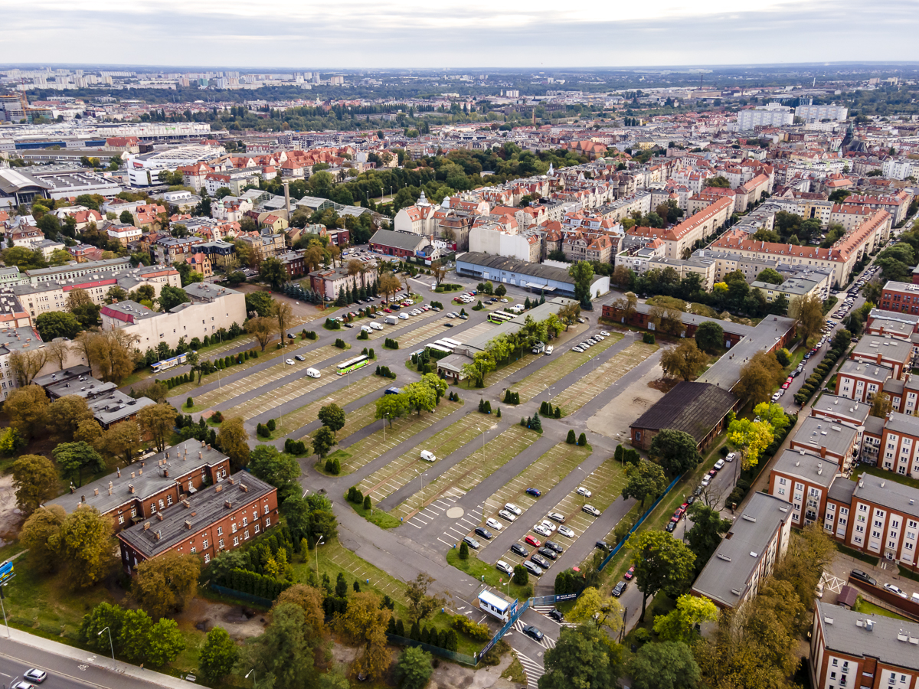
– Chcemy nadać nowy wymiar przestrzeni, na której w przyszłości zrealizujemy nowoczesny, wielofunkcyjny projekt. Zostanie ona udostępniona lokalnej społeczności, co jest dla nas bardzo ważne. Teren jest doskonale zlokalizowany, tym bardziej zasługuje na przemyślane wykorzystanie. Tylko w ten sposób przestrzeń położona w centrum miasta może stanowić wartość dodaną dla mieszkańców. Nasze inwestycje tworzymy z myślą o ludziach – ich przyszłych użytkownikach, dlatego chcemy, aby jeszcze przed rozpoczęciem budowy służyły lokalnej społeczności – zapowiedział Béranger Dumont, Dyrektor Generalny BPI Real Estate Poland.
Revive, znane z inwestycji typu „brownfield” na terenach poprzemysłowych i historycznych, wraz z partnerem BPI Real Estate Poland, doświadczonym w zakresie rewitalizacji przestrzeni miejskich, chce rozpowszechnić tymczasowe zagospodarowanie. Jest to tzw. „recykling” terenu, który wykorzystuje okres projektowo-proceduralny na rzecz czasowego aktywizowania miejsca poprzez współpracę z mieszkańcami, artystami, organizacjami pozarządowymi i innymi podmiotami prowadzącymi działalność kulturotwórczą i edukacyjną, udostępniając daną przestrzeń społeczeństwu. Inwestorzy, wraz z operatorem Koszar Kultury, firmą Ferment Kolektiv, zamierzają ożywić okolicę. W niedługim czasie na tym terenie belgijscy inwestorzy, firmy BPI Real Estate oraz Revive, zrealizują wielkomiejski projekt typu mixed-use.
- Projekt Koszar Kultury jest dla nas nowym, ekscytującym wyzwaniem, pokazującym dobitnie, jak istotna jest odpowiedzialna współpraca sektorów kultury, edukacji i biznesu. W Fermencie uważamy, że kino zmienia życie na dobre. W Koszarach Kultury rozszerzamy nasze motto na inne dyscypliny. Nasz zespół skupi się na tworzeniu przyjaznych warunków do współpracy z podmiotami zaproszonymi do współtworzenia tego miejsca oraz na tym, co umiemy najlepiej: wykorzystywaniu sztuki filmowej do komunikacji uniwersalnych wartości. – mówi Radek Tomasik, partner zarządzający Ferment Kolektiv.
Teren na Poznańskim Łazarzu, który od dawna był nieużywany, zyska nowy, atrakcyjny dla mieszkańców miasta i okolicy, wymiar. W ten sposób lokalna społeczność może lepiej poznać miejsce, a nawet jego przyszłych najemców czy mieszkańców. Natomiast zakupiona przez BPI Real Estate Poland i Revive działka nie zostanie przekształcona w nową dzielnicę mieszkaniową, a wzbogacona o wielofunkcyjną zabudowę. Tymczasowe zagospodarowanie może być bardzo różnorodne, jednak musi być zgodne z przyszłym charakterem miejsca i ekosystemem lokalnego środowiska.
W projektowaniu przestrzeni miejskiej coraz częściej zwraca się uwagę na to, w jaki sposób nowe osiedla wpisują się w zastaną tkankę miejską, jak poszerzają sąsiedztwo. Tereny dawnych koszar to dziedzictwo historyczne, architektoniczne, przyrodnicze i kulturowe. Udostępnienie go to okazja do wzbogacenia miejskiej przestrzeni o wymiar społeczny, wykształcający tożsamość nowego miejsca, budowanego w oparciu o lokalną historię i topografię. Za realizację tej misji, program i współpracę z podmiotami ze wszystkich sektorów odpowiedzialna będzie kuratorka, Anna Gruszka, poznańska działaczka organizacji pozarządowych i animatorka, przedtem związana m. in. z Bramą Poznania.
Szczegółowy zakres wydarzeń planowanych w Koszarach Kultury zostanie podany w niedługim czasie.

O BPI Real Estate
BPI Real Estate Poland jest obecne na polskim rynku od 2009 roku. W tym czasie zrealizowało siedem inwestycji, w ramach których wybudowano i sprzedano łącznie ponad 2 tys. mieszkań. Belgijski deweloper z sukcesem działa w najważniejszych miastach w Polsce: w Poznaniu, Warszawie, Wrocławiu oraz Trójmieście. Pierwsza inwestycja firmy - Cztery Oceany - powstała w Gdańsku, kolejne cztery inwestycje - Rezydencja Barska na Ochocie oraz trzy projekty na Woli: Wola Tarasy, Wola Libre i wolaRE powstały w Warszawie. W portfolio BPI Real Estate w Polsce znajdują się również kompleks typu mixed-use Bulwary Książęce we Wrocławiu oraz ekologiczne osiedle Vilda Park w Poznaniu. Wszystkie inwestycje dewelopera wyróżnia atrakcyjna lokalizacja, przemyślana architektura oraz wysoka jakość wykonania. Mottem BPI jest Urban Shapers, zgodnie z którym firma stawia na aktywne kształtowanie nowoczesnych przestrzeni miejskich w poszanowaniu lokalnej architektury i środowiska.
BPI Real Estate należy do belgijskiej grupy kapitałowej CFE powstałej w 1880 r., która notowana jest na giełdzie Euronext w Brukseli. Grupa prowadzi działalność w ramach trzech odrębnych filarów. Pierwszym filarem, za który odpowiada spółka zależna DEME, jest działalność w zakresie robót związanych z pogłębianiem akwenów wodnych, inżynierii środowiskowej oraz inwestycji hydrotechnicznych i infrastrukturalnych. Drugim filarem działalności grupy jest generalne wykonawstwo w zakresie robót budowlanych, technicznych i tych związanych z infrastrukturą kolejową prowadzonych pod marką CFE w Belgii, Luksemburgu, Polsce i Tunezji. Trzecim filarem zaś, za który odpowiada BPI Real Estate, jest działalność deweloperska obejmująca inwestycje na rynku nieruchomości.

O Revive
Revive jest indywidualistą wśród projektów deweloperskich dzięki swojej unikalnej wizji. Firma została założona w 2009 roku przez Nicolasa Bearelle i Piet Colruyt. Przyświecała im silna ambicja inwestowania w zrównoważoną przebudowę opuszczonych i często zdegradowanych ekologicznie terenów przemysłowych w celu stworzenia wartości dodanej zarówno dla środowiska, jak i dla społeczeństwa. Naszym celem nigdy nie było wyłącznie uzyskanie wysokiego zwrotu finansowego. Firma Revive zawsze szuka równowagi między społeczną, ekologiczną i ekonomiczną wartością dodaną. Tworzymy pożytek publiczny dla wszystkich interesariuszy, a nie tylko dla akcjonariuszy. Od ponad 11 lat pracujemy nad stworzeniem kultowych, zrównoważonych dzielnic, które są przyszłościowe. Wyznaczamy standardy zrównoważonego rozwoju obszarów miejskich i nadal wyznaczamy nowe standardy. Nasze zaangażowanie w jakościową domenę publiczną, piękną architekturę, najnowsze techniki i nowoczesną mobilność gwarantuje prawdziwą wartość dodaną. W uznaniu naszego zrównoważonego i przejrzystego podejścia, Revive było pierwszą belgijską firmą, która otrzymała certyfikat B-Corporation przez B-Lab. Certyfikat B-Corp oznacza zrównoważony rozwój społeczny i środowiskowy, a także przejrzystość publiczną i odpowiedzialność prawną. Jest to obiektywna etykieta i ocena, która wskazuje, że firma uważa swoje cele społeczne i ekologiczne za co najmniej tak samo ważne, jak osiąganie zysku: „dobrze sobie radzić, robiąc dobrze dla ogółu”.
Revive szanuje historię swoich terenów, zarówno pod względem tożsamości projektu, jak i architektury i procesu budowlanego. Pomimo często zanieczyszczonej i czasami uciążliwej historii naszych projektów, zawsze staramy się zidentyfikować właściwe elementy definiujące, które należy uwzględnić w przyszłym projekcie. Na przykład poddajemy recyklingowi maksimum materiałów rozbiórkowych, archeolodzy angażują się od pierwszych etapów projektu, a oryginalne elementy są włączane do nowej architektury, gdy tylko jest to możliwe.
Revive to firma z siedzibą w Gandawie, zatrudniająca ponad 50 ekspertów posiadających umiejętności wymagane na każdym etapie rewitalizacji terenów zdegradowanych i inwestycji: analiza inwestycji, rozbiórka, remediacja, planowanie, definicja produktu, budowa i komercjalizacja. Dzięki pełnej integracji umiejętności w całym procesie rozwoju, możemy dodać wartość. To kompleksowe podejście oferuje innowacyjne i zoptymalizowane rozwiązania na poziomie operacyjnym i finansowym oraz umożliwia nam pomyślną przebudowę i rewitalizację terenów, których inni deweloperzy zwykle unikają. Prywatne korporacje, instytucje publiczne i prywatni właściciele często chcą pozbyć się swoich problematycznych aktywów i przenieść wszystkie zobowiązania związane z ich utrzymaniem i remediacją na profesjonalnego dewelopera, który ma umiejętności i doświadczenie, aby dobrze przeprowadzić i zakończyć skomplikowany proces przebudowy i rewitalizacji. W tym miejscu wkracza firma Revive, przejmując zagrożone aktywa w ich aktualnym stanie wraz z wszelkimi ryzykami związanymi z rozbiórką, remediacją i ponownym zagospodarowaniem terenu. Jednocześnie Revive oferuje właścicielom gwarancję, potwierdzającą przejęcie wszelkich ryzyk i zobowiązań. W przypadku Revive tereny zdegradowane stanowa okazję do inwestowania w zagrożone nieruchomości, ich ponownego zagospodarowania poprzez m.in.: tworzenie synergii między strategią naprawczą i strategią rozwoju przy zastosowaniu zintegrowanego podejścia; połączenie wewnętrznego „know-how” na temat remediacji, rozbiórki i budowy w celu optymalizacji struktury kosztów.
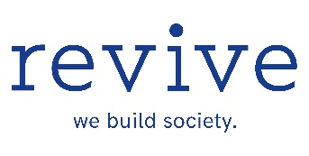

O Ferment Kolektiv
Ferment Kolektiv to rodzinna poznańska firma z siedzibą na poznańskim Łazarzu założona przez Paulinę, Radka i Mateusza Tomasików. Specjalizujemy się w projektach marketingowych, reklamowych i edukacyjnych z wykorzystaniem sztuki filmowej, realizujemy kilkaset pokazów kina plenerowego i samochodowego rocznie, prowadzimy własne kina lokalne i realizujemy eventy. Tworzymy zespół o wszechstronnych kompetencjach: techniczno-operacyjnych, marketingowych, sprzedażowych, humanistycznych – dzięki temu od 2007 roku z powodzeniem realizujemy od A do Z nawet najbardziej złożone projekty. Wierzymy, że kino zmienia życie na dobre.

Przez kilkanaście lat działalności zrealizowaliśmy kilkaset wydarzeń i długofalowych inicjatyw, zaś kilkadziesiąt z nich miało charakter bardzo ambitnych przedsięwzięć realizowanych na styku biznesu, kultury i edukacji, we współpracy z największymi globalnymi partnerami takimi jak VUE Entertainment (Multikino), Allegro, Mastercard, Orange czy renomowanym partnerami instytucjonalnymi jak Centrum Kultury Zamek w Poznaniu, Centrum Sztuki Dziecka, Politechnika Poznańska, Uniwersytet Ekonomiczny Poznań, Estrada Poznańska, festiwale Ale Kino, Camerimage i Transatlantyk.

Dziś jesteśmy organizacją, w której na stałe pracuje kilkanaście osób. Wiemy z całą pewnością, że kino i kultura może zmieniać na dobre życie klientów, pracowników, właścicieli, podwykonawców, dostawców, społeczności wokół nas i wszystkich interesariuszy. Ale nic nie dzieje się samo przez się: nigdy nie możemy przestać się starać. Jest to ważny element naszej misji i kultury organizacyjnej, którą codziennie staramy się aktywnie kształtować.

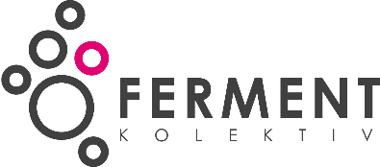

Kontakt dla mediów

Anna Siwek, Tauber Promotion, asiwek@tauber.com.pl, 664 926 910

